《中英文翻译系统》项目小组实训总结报告

1. 项目背景
在全球化与信息技术迅猛发展的背景下，中英文之间的交流需求日益增长。无论是在学术研究、国际贸易还是文化交往中，人们都迫切需要能够高效、准确克服语言障碍的工具。尽管当前市场上已有多种翻译产品，但在应对专业术语、复杂句法及大段文本时，仍普遍存在译文生硬、语义偏差和错误率较高等问题。
与此同时，人工智能技术近年来实现了显著突破。以 Transformer 架构为核心的大规模预训练模型，为机器翻译带来了革命性的进展。该类模型能够更深入地捕捉语言的语义结构与上下文信息，从而生成更为自然、准确的翻译结果。而随着 PyTorch、Hugging Face Transformers 等开源框架的不断成熟，高性能自然语言处理模型的开发与部署门槛已大幅降低。
在此背景下，本项目致力于构建一个高效、专业的中英双向翻译系统。系统将依托先进的深度学习技术，特别是基于 Transformer 的神经机器翻译方法，致力于解决现有翻译工具在质量与适用性上的不足。该系统不仅具备出色的翻译速度与准确度，还能够充分理解文本的上下文语境，实现更智能、更符合实用需求的翻译输出。我们的目标是为用户提供真正可靠、实用的跨语言沟通支持，满足不断增长的高质量翻译需求，并推动前沿人工智能技术在实际应用中的广泛落地。
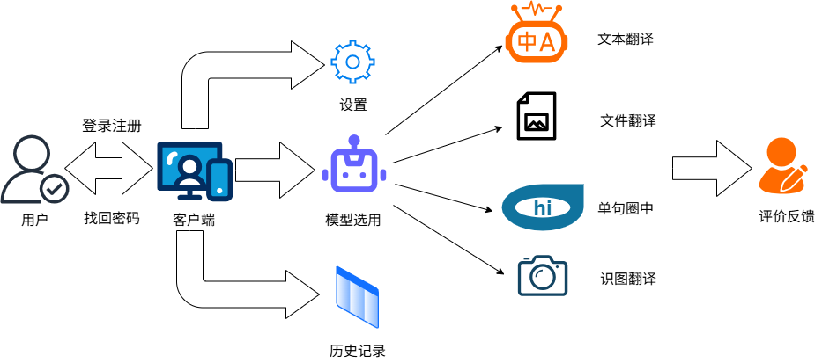

2. 项目目标
本项目旨在打造一个融合尖端人工智能技术与卓越用户体验的高精度中英文翻译平台。平台基于 Transformer 架构的先进神经网络模型，突破传统逐词翻译的局限，能够充分理解上下文语境并实现精准转换，从而显著提升译文的准确性与自然度。
在架构设计上，系统采用 模块化设计与微服务架构，代码结构清晰，具备良好的可维护性与可扩展性，能够支持后续的模型优化与功能升级；在硬件适配层面，平台不仅支持 主流 GPU 集群，也支持 NPU（神经处理单元）推理部署，以便在移动端、边缘端和国产 AI 芯片环境下获得更高的能效比和更广泛的适配性。
- 在交互层面，平台提供简洁直观的 Web 界面，响应迅速、操作流畅，致力于为用户带来 高效、稳定、易用 的跨语言翻译体验。为实现上述目标，项目建设遵循以下原则：
- 在实用性与场景融合方面，平台深度适配论文研读、合同处理、邮件沟通等核心业务场景，全面支持文本、多格式文档以及图像识别翻译。系统内置多学科术语库与行业规范表达库，有效提升专业内容的翻译准确性；同时提供翻译记忆功能，能够自动复用历史成果，减少重复劳动，切实解决跨语言交流中的实际痛点。
- 在灵活性与先进架构方面，系统采用微服务架构设计，能够根据业务需求实现动态扩展，并支持 PC 与移动端的跨平台协同。内置的负载均衡机制确保在高并发场景下依旧保持稳定运行；核心算法模块预留标准化迭代接口，保证未来 3–5 年的先进性与可扩展性。同时，平台支持 GPU/NPU 双重加速模式，可灵活适配不同硬件环境，显著提升性能与能效比。
- 在友好交互与易用性方面，平台提供简洁直观的用户界面，核心功能一键触达，响应流畅。系统支持多语言界面切换，能够满足不同地区和用户的操作习惯；结合智能提示与引导机制，实现零学习成本即可快速上手，进一步提升用户体验。
- 在兼容性与扩展能力方面，平台能够与现有企业办公系统（如 OA、CRM 等）实现无缝集成，并全面兼容主流办公文档格式。同时，支持行业术语库扩展与定制化翻译模型，确保为不同领域用户提供个性化解决方案；针对边缘计算与国产化适配需求，系统还支持在 NPU 芯片环境下的轻量化部署与优化。
- 在安全性与合规保障方面，平台全面采用端到端加密技术，确保数据在传输与存储过程中的安全性。系统严格遵循 GDPR、网络安全法等国际及地区隐私保护法规，建立健全的权限控制与审计机制，坚决杜绝敏感信息泄露风险，为用户提供安全、可信赖的翻译服务。

3. 项目成员
- 项目负责人：金俊贤
- 项目成员：苗涵、许方璐、冯乐珩、辛文康、张逸天、金俊贤

4. 项目拆解与分工
- Web 开发：辛文康、张逸天、金俊贤
- 后端开发：辛文康、张逸天、金俊贤
- 数据库交互：辛文康
- NPU 环境部署：苗涵
- GPU 环境部署：冯乐珩
- 模型训练：苗涵、许方璐、冯乐珩
- 开源模型部署：金俊贤
- 数据集查找：苗涵、许方璐、冯乐珩
- 模型 API 封装：辛文康、金俊贤

5. 项目功能
- 用户账户服务：可以在后端数据库存储用户的账户信息和相关个性化设置。用户可以通过账户操作来更高效地使用系统。同时提供密码找回功能，防止用户因忘记密码而丢失账户。
- 文本翻译服务：用户可以选用不同的模型完成文本翻译任务，并通过单句选中单独优化某句不满意的译文，由后端调度相应模型响应用户请求。
- 图片翻译服务：用户可以上传图片文件，后端OCR系统会提取其中英文字，然后转发请求至相应模型来执行翻译任务。
- 文件翻译服务：用户可以上传文本文件，后端用Python相关库函数读取其中内容并用相应模型翻译其中源语言内容至目标内容。
- 个性化设置：登录账户后，用户可以保存自己的个性化设置如字号，头像，背景等。
- 历史记录服务：完成每次翻译任务后，系统自动保存用户的翻译历史记录，用户可按时间、原文首字母等进行排序并导出记录或删除选中的记录。
- 反馈服务：用户可以为每一次翻译结果提供反馈，根据对翻译质量的满意度可以填写具体的意见或建议。

6. 开发中的阻碍与解决方案
- 项目架构选用：在项目开发初期，我们充分考虑了开发人员技术栈的掌握程度以及项目周期限制，对前后端及模型部署方案进行了多轮评估与取舍。前端层面，我们原计划采用 Vue3 + Vite + Vue Router + UI 组件库进行开发，但是综合评估后认为该方案对于团队中负责前端设计同学学习成本太大，最终简化为 html + css + js 的轻量化框架；后端上，团队部分成员拥有 Flask 与 Django 的开发经验，但考虑到 Flask 相对老旧，Django 整体性能有限，而 FastAPI 专注于 API 开发，具备原生支持异步、性能极高等特点，能够很好满足调度需求，最终选用 FastAPI 作为翻译任务调度中心；数据库方面由于实训数据规模有限，选用了上手简单、社区成熟的 MySQL；模型层面，受限于本地 GPU 显存条件，开源模型中选用了 DeepSeek-R1-1.5B 与 Qwen3-0.6B，自研模型中，一组互译模型放于华为昇腾 NPU 上训练，考虑到学习成本大，为防延误工期，我们又分别在 GPU 环境下训练了两组互译模型，这些模型共同构建成翻译集成平台。最终，我们项目最终选定的架构如下：
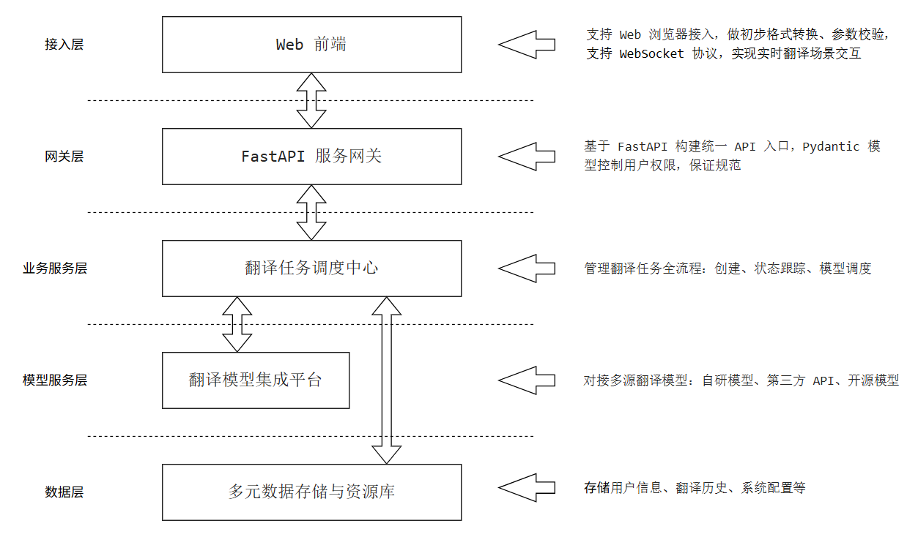
- 数据集查找：我们在选择数据集时最开始选择了WMT-18作为我们的测试集，但在查阅数据集过程中我们发现了数据集里的中英文词对存在翻译不匹配的问题，最后我们通过大范围查询，最后选择了最新的WMT-21数据集，由于数据集体量大，我们将其拆分成训练集与测试集，同时用于训练与测试。
- 训练环境配置：训练环境的配置过程中，由于第一次接触华为鸿蒙平台，导致大量时间被用于适应新的环境与库函数。在多人协作或跨平台开发时，不同的操作系统、CUDA版本或Python环境可能导致程序无法正常运行。针对不同平台，我们配置了不同环境。对于华为昇腾平台，我们选用了适配 Ascend的 Mindspore 3.6.0 环境，确保模型能有效利用NPU进行训练任务；对于常规 GPU 环境，我们选择与机器适配的 CUDA 版本并配置 Pycharm 环境，高效利用 GPU 算力资源，提升训练效率。
- 模型训练：模型训练过程中前期由于经验不足，我们将单次的批处理量设的过大，导致了内存不足的问题，而在降低批处理参数后我们又发现训练时间过长，在规定时间内无法交付，最终我们综合数据量和时间关系，在2500万数据集中选择了500万数据用于训练并将批处理参数设为16.
- Web 开发：在Web开发过程中，阻碍通常体现在前端与后端的协同整合，前端需要确保页面响应速度快、交互流畅，而后端则需保障稳定的服务支撑，两者之间的接口设计如果不够规范，可能导致通信效率低下或功能异常。最终结合FastAPI与后端通信，通过明确的接口文档降低联调难度。
- 后端开发：由于前后端语言差异较大，进行数据传输时常因数据结构不同而无法正确交互。我们利用前端控制台日志和后端测试输出不断测试来查找前后端交互的最佳匹配。
- 数据库连接：由于后端使用FastAPI，原本计划采用其SQLModel程序来对象化地连接数据库，但学习中发现可能会遇到用户权限不足或数据表重复创建的问题，再加上鉴于我们有一些MySQL使用经验，最终决定使用Python的PyMySQL库直接运行数据库指令来操作数据库。
- 开源模型部署：受限于本地 GPU 显存条件，我们最终选用了 DeepSeek-R1-1.5B 与 Qwen3-0.6B 作为核心翻译模型。两者在参数规模与显存占用方面相对适中，能够在单机 GPU 环境下实现稳定运行。我们采用 vLLM 推理框架作为模型服务层，vLLM 的高效推理加速机制，使得在有限硬件资源下也能获得更高的并发吞吐量与更低的响应延迟。我们为不同模型分配了独立的服务端口，并通过脚本函数进行启动与管理。但由于本地显存不足，二者不可同时运行且尽管降低显存占用，目前仍会存在无法加载的情况。
Python
if model == "DeepSeek-R1":
port = 8010
cmd = [
"vllm", "serve", model_path[model],
"--host", host,
"--port", str(port),
"--gpu-memory-utilization", "0.8",
"--max-model-len", "1504"
]
elif model == "Qwen3":
port = 8020
cmd = [
"vllm", "serve", model_path[model],
"--host", host,
"--port", str(port),
"--gpu-memory-utilization", "0.8",
"--max-model-len", "2048"
]
- 模型 API 封装：为便于管理与调用，我们将四个翻译模型（DeepSeek-R1-1.5B、Qwen3-0.6B 及两套自研模型）整合在脚本文件中，实现一键加载与端口监听。脚本启动后自动完成模型初始化，并基于 FastAPI 封装对外服务接口，接收相同格式的 json 文本。
Bash
class TranslationRequest(BaseModel):
text: str
direction: str
model: str

7. 未来努力方向
- 模型优化与迭代
- 针对中英文双向翻译的难点（长句、语序、文化差异）进行进一步优化。
- 针对学术型语句，训练专家模型进行翻译。
- 增加训练时常与轮次，获取更好学习效果。
- 尝试更多主流模型进行性能对比和迁移学习。
- 系统性能提升
- 优化翻译速度与响应延迟，支持更多并发用户请求。
- 结合 GPU 加速、NPU 加速和模型量化，提升在有限硬件环境下的运行效率。
- 功能扩展
- 增加语音输入与输出，实现中英文实时语音翻译。
- 增加多格式文档翻译功能（如 PPT 等）。
- 增加更多语种的支持并自识别源语言。
- 引入术语库和自定义词典功能，支持行业专业翻译。
- 用户体验改进
- 完善界面交互设计，提供简洁直观的操作流程。
- 增加翻译结果多版本推荐。
- 数据与评测体系建设
- 持续扩充、清洗高质量双语语料库，提升训练效果。
- 团队协作与实践深化
- 进一步细化敏捷开发流程，提升团队分工与协作效率。
- 在后续实训或比赛中持续迭代项目成果。

